Р О С С И Й С К А Я Ф Е Д Е Р А Ц И Я

Б Е Л Г О Р О Д С К А Я О Б Л А С Т Ь



ЗЕМСКОЕ СОБРАНИЕ КАМЫЗИНСКОГО СЕЛЬСКОГО ПОСЕЛЕНИЯ

МУНИЦИПАЛЬНОГО РАЙОНА «КРАСНЕНСКИЙ РАЙОН»

**Р Е Ш Е Н И Е**

27 мая 2016 года № 161

**Об установлении границ территорий для осуществления**

**территориального общественного самоуправления**

**в Камызинском сельском поселении**

Рассмотрев обращение инициативной группы об установлении границ территории создаваемого территориального общественного самоуправления (ТОСа) в сельском поселении, руководствуясь Федеральным законом от 6 октября 2003 года № 131-ФЗ «Об общих принципах организации местного самоуправления В Российской Федерации», Уставом Камызинского сельского поселения, Положением о территориальном общественном самоуправлении на территории Камызинского сельского поселения, утвержденным решением земского собрания Камызинского сельского поселения от 25 ноября 2013 года № 11, земское собрание Камызинского сельского поселения р е ш и л о:

1.Установить границы территории для осуществления территориального общественного самоуправления (ТОСа) в пределах следующих территории:

С.Ураково

Улица: Гагарина

2.Главе Камызинского сельского поселения (Жигулин И.В.) обнародовать данное решение путем вывешивания в общедоступных местах: Камызинском Доме Культуры, Ураковском Доме Культуры, Камызинской СОШ, администрации Камызинского сельского поселения и разместить на официальном сайте администрации Камызинского сельского поселения по адресу: http://kamizino.kraadm.ru

3. Настоящее решение вступает в силу после его обнародования.

.

4. Контроль за выполнением решения возложить на постоянную комиссию вопросам местного самоуправления и нормативно-правовой деятельности (Флигинских Ю.И.).

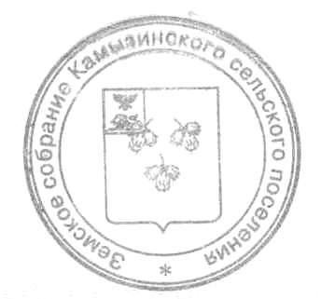

**Глава 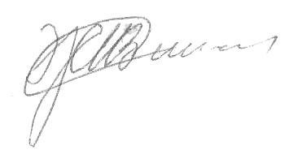Камызинского**

**сельского поселения И.В. Жигулин**